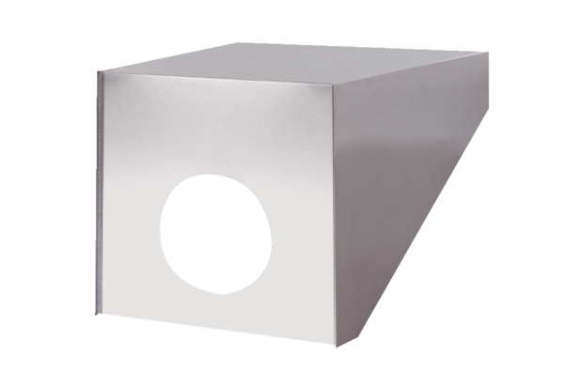Крышный зонт PP 45 DH 31-35Комплект поставки: 1 штукАссортимент: К
Номер артикула: 0093.1319Изготовитель: MAICO

